Linux下创建和使用镜像LV

一【实验目标】
- 学习并掌握Linux系统下创建和只用镜像LV

二【实验环境】
- 实验机环境：Centos 6.6
- 目标机环境：Centos 6.6

三【实验原理】
容错性：计算机系统的容错性是指软件检测应用程序所运行的软件或者硬件中发生的错误并从错误中恢复的能力。
镜像指的是一个磁盘上的数据另外一个磁盘上存在一个完全相同的副本。

四【实验步骤】
1 添加4块物理硬盘，每块0.5G
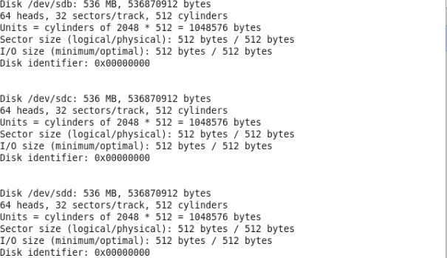
图1
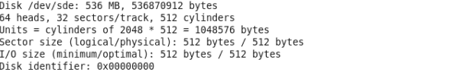
图2
2 将sdb sdc sdd sde创建物理卷，并将sdb sdc sdd添加到卷组vmTest
命令：pvcreate /dev/sdb
pvcreate /dev/sdc
pvcreate /dev/sdd
pvcreate /dev/sde
vgcreate vgTest /dev/sdb /dev/sdc /dev/sdd
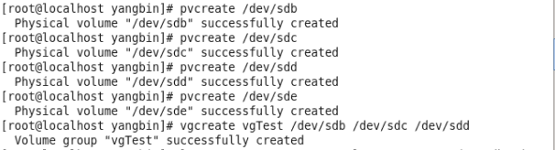
图3
3 创建逻辑卷lv
命令：lvcreate –L 0.25G –m1 –n lvTest vgTest /dev/sdb /dev/sdc /dev/sdd
查看lv信息：lvs –a –o +devices
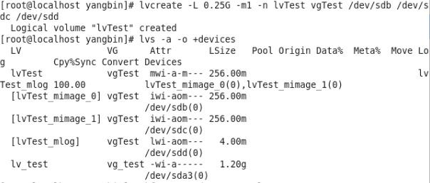
图4
lvm需要用到参数-m1 由图可知 /dev/sdb和/dev/sdc互为镜像,/dev/sdd作为日志存储使用
4 将分区格式化，在逻辑卷上创建一个文件，并对/dev/sdc进行破坏
（1）命令：格式化分区:mkfs.ext4 /dev/vgTest/lvTest
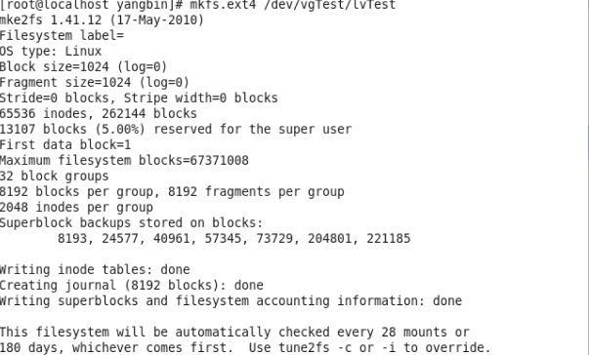
图5
（2）命令：dd if=/dev/zero of=/dev/sdc count=10 bs=20M
将输入设备/dev/zero中大小为20M的块复制到/dev/sdc中，复制
10块，即填充0到/dev/sdc的前200M。
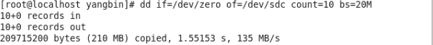
图6
（3）命令：查看lv：lvs –a –o +devices
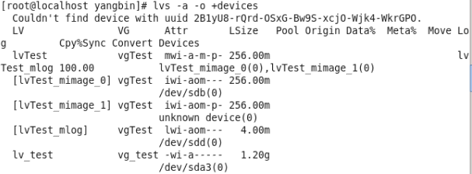
图7

五【实验结论】
从试验中可以看出，在lv镜像被破坏后，lvm任然可以正常工作，见能从镜像中准确恢复出数据。容错性得到验证。

